Chủ đề: [Giải toán 6 sách kết nối tri thức với cuộc sống] tập 2 - Bài 32. Điểm và đường thẳng
Dưới đây Đọc tài liệu xin gợi ý trả lời Câu hỏi 1 trang 44 SGK Toán lớp 6 Tập 2 sách Kết nối tri thức với cuộc sống theo chuẩn chương trình mới của Bộ GD&ĐT:

Giải Câu hỏi 1 trang 44 Toán lớp 6 Tập 2 Kết nối tri thức
Câu hỏi : Trong Hình 8.2, những điểm nào thuộc đường thẳng d, điểm nào không thuộc đường thẳng d?
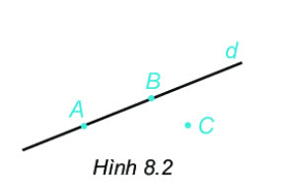
Giải
Theo quan sát hình vẽ, ta có:
- Điểm A thuộc đường thẳng d. Kí hiệu A∈d
- Điểm B thuộc đường thẳng d. Kí hiệu B∈d
- Điểm C không thuộc đường thẳng d, kí hiệu C∉d
-/-
Vậy là trên đây Đọc tài liệu đã hướng dẫn các em hoàn thiện phần giải toán 6: Câu hỏi 1 trang 44 Toán lớp 6 Tập 2 Kết nối tri thức. Chúc các em học tốt.

